Tarih: 14-04-2017
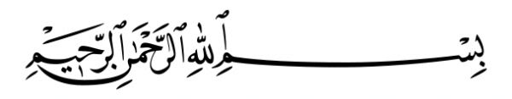

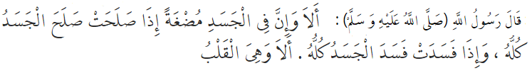

MANEVİ KALP HASTALIKLARI

Muhterem müminler!
Okuduğum Ayet-i Kerime’de Rabbimiz mealen şöyle buyuruyor: “O gün Allah katında ne mal fayda verir ne de evlatlar. Ancak Allah’a (manevi hastalıklardan) arınmış bir kalple varmak (fayda verir).” Okuduğum Hadis-i Şerifte ise Peygamber Efendimiz sallallahu aleyhi ve sellem şöyle buyurmaktadır: “Dikkat edin, bedende bir et parçası vardır ki; o sağlam olursa, bütün beden sağlam olur. O hasta olur ölürse, bütün beden ölür. Dikkat edin, o kalptir.”

Muhterem müminler!
Diğer organlarımız sağlam olsa bile eğer bir bedende kalp ölürse artık kalp dışındaki organların sağlamlığı da fayda vermez. Bütün beden ölür. Vücuda kan pompalayan bu organın dışında biz günlük konuşmalarımızda “kalp” kelimesini bazen manevi ve mecaz manada kullanırız. “kalbi temiz adam” dediğimiz zaman; ani özü, cevheri, ham maddesi, mayası, karakteri, yaratılışı düzgün adam manasını kastederiz.

Kıymetli kardeşlerim!
Et parçası olan kalbimizde bir hastalık ortaya çıkınca, bedene nasıl ki diğer organların sağlamlığı fayda vermiyorsa, aynı şekilde, manevi kalbimiz, hastalıklardan kurtulmadıkça amellerimiz de heba olacaktır. Kalbin en başlıca manevi hastalıkları, riya, kibir, kin, nefret, haset ve nifaktır. İbadetler riya’dan, gösterişten, desinler söylesinler kaygısından uzak, sırf Allah için yapılmalı, ihlaslı olmalıdır.

Mümin ucuptan (kendini beğenmekten) sakınmalı, daima havf ve recâ, yani korku ve ümit arasında olmalıdır. Kendini beğenip “cennete ben gitmeyeceğim de kim gidecek” dememelidir. Aynı şekilde “ben bu günahlarla artık iflah olmam, cehennemliğim” de dememelidir.

Değerli müminler!
Kibir ise insanları küçük görmek, tahkir etmek, hakkı inkâr etmektir. Efendimiz, “Kalbinde zerre miktarı kibir bulunan cennete giremez” buyurmuştur. Kalbinde nefret ve kin barındıran insan gerçek mü’min olamaz. Müslüman kusurları affedici, müsamahalı olmalıdır. Peygamber Efendimizin “Ateşin odunu yaktığı gibi amelleri yakar, yok eder” diye tarif ettiği haset, amellerimizi boşa çıkaran manevi rahatsızlıklarımızdan biridir. Müslüman, efendimiz tarafından “dilinden ve elinden diğer Müslümanların güvende oldukları kimse” olarak tarif edilmiştir.

Aziz ve muhterem cemaat!
Kalbin en tehlikeli manevi hastalığı nifaktır. Nifak; itikâdi ve ameli nifak olarak ikiye ayrılır. İtikâdi nifak, Müslüman göründüğü halde Müslüman olmamaktır. Bizim kastettiğimiz ise amelî nifaktır. Ben Müslümanım diyen kimseye yakışmayan hâl ve hareketler içinde olmaktır. Yalan söylemek, sözünü tutmamak, emanete hıyanet etmek gibi, kötü ahlak sahibi olmaktır.

Kıyamet gününde amellerimizi boşa çıkaracak bu manevi kalp hastalıklarından arınalım. Hutbemin başında okuduğum ayeti kerimeyi hiçbir zaman hatırımızdan çıkarmayalım.

Hollanda Diyanet Vakfı

Şuarâ, 88-89.
Buhârî, Îmân, 39.
Müslim, Îmân, 147.
Ebu Davud, Ibn Mâce.
Tirmizî, Îmân, 12.

